Cucinare il sindacato europeo:
corso base per il Direttivo Filctem Bergamo

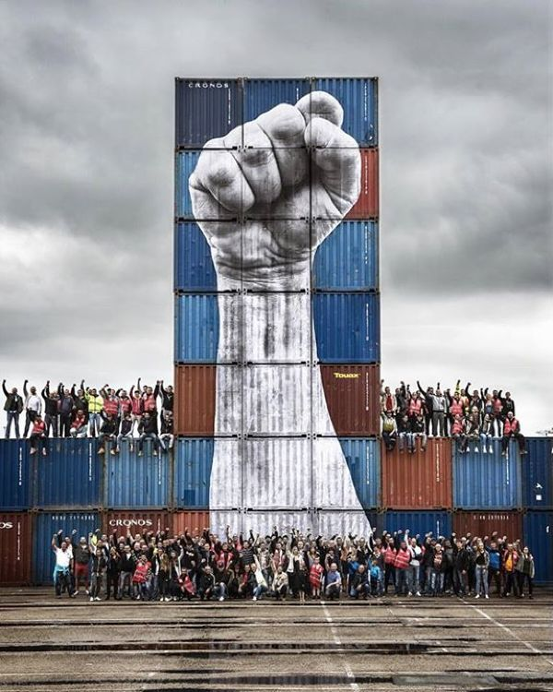

Posizionare la nostra azione sindacale nel contesto continentale è il risultato del lavoro che abbiamo fatto insieme lo scorso anno, con il ciclo di seminari che abbiamo chiamato “Italia-Europa: solo andata”.

Ma da quando abbiamo deciso che di Europa dobbiamo occuparci le cose non sono affatto migliorate, piuttosto è vero il contrario.
Sul nostro continente si scaricano le tensioni e le contraddizioni di una geografia che non corrisponde alla storia e alla politica e di una politica che non corrisponde alla moneta. La crisi dell’euro, la deflazione e la crisi dei rifugiati sono lì a ricordarcelo, nel caso ce ne fosse bisogno.

Si sta delineando però anche la proposta di chi è consapevole che fermi non si possa stare, o meglio che stare fermi corrisponda a fare continuamente numerosi passi indietro e che dunque sia il tempo di indicare dei passi in avanti. Si configurano cioè diverse proposte che puntano nella medesima direzione: la maggiore integrazione politica e istituzionale dell’Unione Europea.
La convinzione di fondo è che i processi di rinazionalizzazione in corso siano del tutto inadeguati a fronteggiare i problemi che ci affliggono; per risolverli, infatti, occorre agire allo stesso livello in cui si generano, cioè il livello globale. In Europa nessun paese da solo è in grado di sostenere la propria economia, il proprio modello sociale e, infine, la propria pace, confrontandosi con potenze di calibro continentale.
L’integrazione politica al livello delle istituzioni, però, non è un evento, ma un processo. E il processo non inizia se non è accompagnato da un analogo processo di integrazione dei soggetti politici e sociali.
Detto in altre parole: diventeremo una Europa politica se faremo politica con soggetti europei e se faremo sindacato con soggetti continentali.
Questo perché l’ingegneria istituzionale non realizza nessun obiettivo se non è spinta dalla volontà politica, che è, ricordiamolo anche a noi stessi, volontà del popolo.
Bisogna cioè fondare un movimento che attraversi i popoli europei, ne catalizzi i bisogni, li esprima e li trasformi anche in rivendicazioni, obiettivi, lotte. Un internazionalismo pragmatico su scala europea è un orizzonte necessario e anche praticabile. Ma dobbiamo volerlo, sceglierlo, metterlo in opera.

Quindi tocca a noi: il sindacato siamo noi, la Cgil è una delle organizzazioni più forti in Europa e nella Confederazione Europea dei Sindacati, dunque costruire il sindacato europeo è un richiamo per noi, adesso.
“Costruire” è una metafora faticosa; allora abbiamo scelto “cucinare”, perché rimanda a una attività familiare, quotidiana, creativa e allo stesso tempo essenziale. Accingiamoci a un corso di cucina, allora, imparando prima di tutto a riconoscere gli ingredienti e le ricette: capire cosa sia il sindacato in Europa, quali siano i modelli di rappresentanza e di protezione sociale che si sono storicamente confrontati, ma poi aggiornare la visione alle tendenze più recenti, sorprendentemente omogenee perché tutte piegate alla dottrina economica europea del fiscal compact, ragionare sulle esperienze concrete di sindacato europeo, che già oggi pratichiamo, sulle lotte che attraversano il nostro continente in più punti e infine ragionare su quali obiettivi possiamo dare alla nostra piccola organizzazione locale.

Vi proponiamo una sequenza di incontri fatta così:

- Venerdì 8 luglio 2016
Le tradizioni e le culture del sindacalismo europeo
i modelli contrattuali e di welfare, chi contratta, per chi e per cosa.
(Fabio Ghelfi, responsabile dipartimento internazionale Cgil Lombardia)
- Venerdì 7 ottobre
Lavori in corso: come si contratta oggi in Europa? Lo stato delle relazioni industriali nei Paesi dell’Unione e l’impatto delle riforme sulla contrattazione collettiva nei settori manifatturieri (Ida Regalia, ordinario di sociologia dei processi economici e del lavoro Università degli Studi di Milano; Marco Cilento, policy advisor CES)
- Venerdì 16 dicembre
Lotte sindacali e conflitto sociale Le esperienze di resistenza e di mobilitazione in Grecia, Spagna, Francia, Belgio. Obiettivi, forme di lotta, consenso sociale.
(relatori da definire)
- fine gennaio/inizio febbraio 2017
Il Pilastro Sociale Europeo La proposta di consultazione della Commissione Europea e la piattaforma della Confederazione Europea dei Sindacati.
(Susanna Florio, funzionaria CESE)
- aprile 2017
La questione europea del reddito Salario minimo, reddito minimo garantito, reddito di cittadinanza; strumenti diversi per rispondere a disuguaglianza, deflazione, contrazione del mercato interno.
(Lucio Imberti, associato di diritto del lavoro Università degli Studi di Milano; Giulia Barbucci, dipartimento internazionale CGIL nazionale e consigliere CESE)
- giugno 2017
Rappresentanza sindacale nelle imprese transnazionali L’esperienza dei CAE dalla consultazione alla negoziazione.
(tavola rotonda a cura di Arianna e Icarus con esponenti CAE Filctem e di altri settori)

